「ペーパーレス会議システム」導入及び運用にかかる情報提供依頼実施要領

|  |
| --- |
| Ⅰ基本事項 |

1. 提供を依頼する情報

　　　県議会の「ペーパーレス会議システム」導入及び運用の検討にあたって必要な情報

1. 提出物

　　　Ⅲに示すとおり

1. 提出期限

　　　令和７年９月２３日（火）１２時までにご提出をお願いします。

1. 提出方法

　５．に定める提出先へ電子メール、または持参により提出してください。

1. 提出先・お問合せ先

　　　奈良県議会事務局議事課議事係　担当：小坂・武田

〒630-8501奈良市登大路町30

　　　　　　　　　　　　　Tel:0742-27-8963（直通）　Fax:0742-23-1404

e-mail:gikai@office.pref.nara.lg.jp

1. その他
2. 情報提供にかかる費用につきましては、各社にてご負担いただきますようお願いします。
3. 本件情報提供依頼において掲げている新システム開発の基本条件は、実際のシステム開発委託を調達する際の仕様・要件定義と内容が一致するものではありません。各位から提供していただいた情報その他を総合的に勘案した上で、令和８年度６月頃に正式な仕様書を提示して調達を行う予定としています。

|  |
| --- |
| Ⅱ「ペーパーレス会議システム」導入及び運用の基本条件 |

1. 概要  
   ・業務概要  
   　議案書や報告書などを電子化し、議場等において議員及び理事者が、所有する各端末等で議会資料を確認できるようにすることにより、議会運営を円滑に進めるとともに、理事者側における紙の使用量を削減し、省資源化、コスト削減、業務効率化を図る。  
   ・システム化範囲

　庁内ネットワークにおける「ペーパーレス会議システム」は、既にオンプレミスにより対応されているが、今回の調達は当該対応とは別であり、庁内ネットワーク外にある議員等も利用するため、赤枠の部分のとおりクラウドによる運用を想定している。

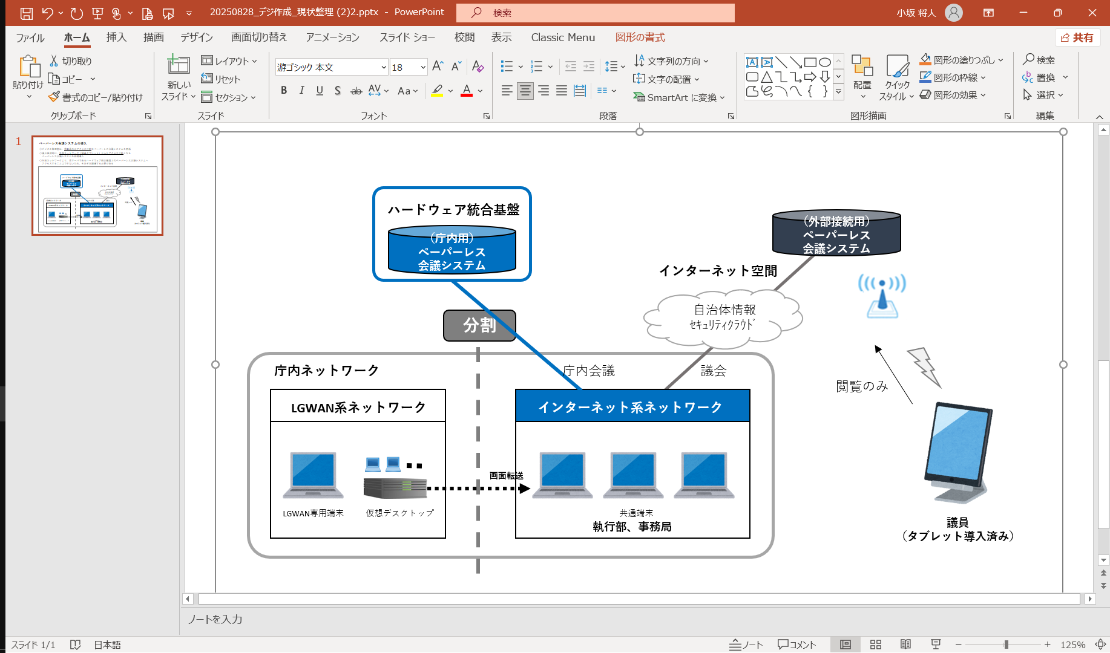

**システム化**

1. 現行業務について  
   ・事務フロー、主要な課題と想定改善施策

　　　　（定義）

・執行部：県政を実施している各部局。議案の説明や、県議員からの質問に答弁する。これまで主に議会資料を作成し、印刷している。

　　　　・事務局：議会事務局。県議会を運営する。円滑に議事を進行するため本システム導入を検討している。議案資料を一部作成する。

　　　　・議員：奈良県議員。県議会において執行部に対して質問や議案を審査・決定する。

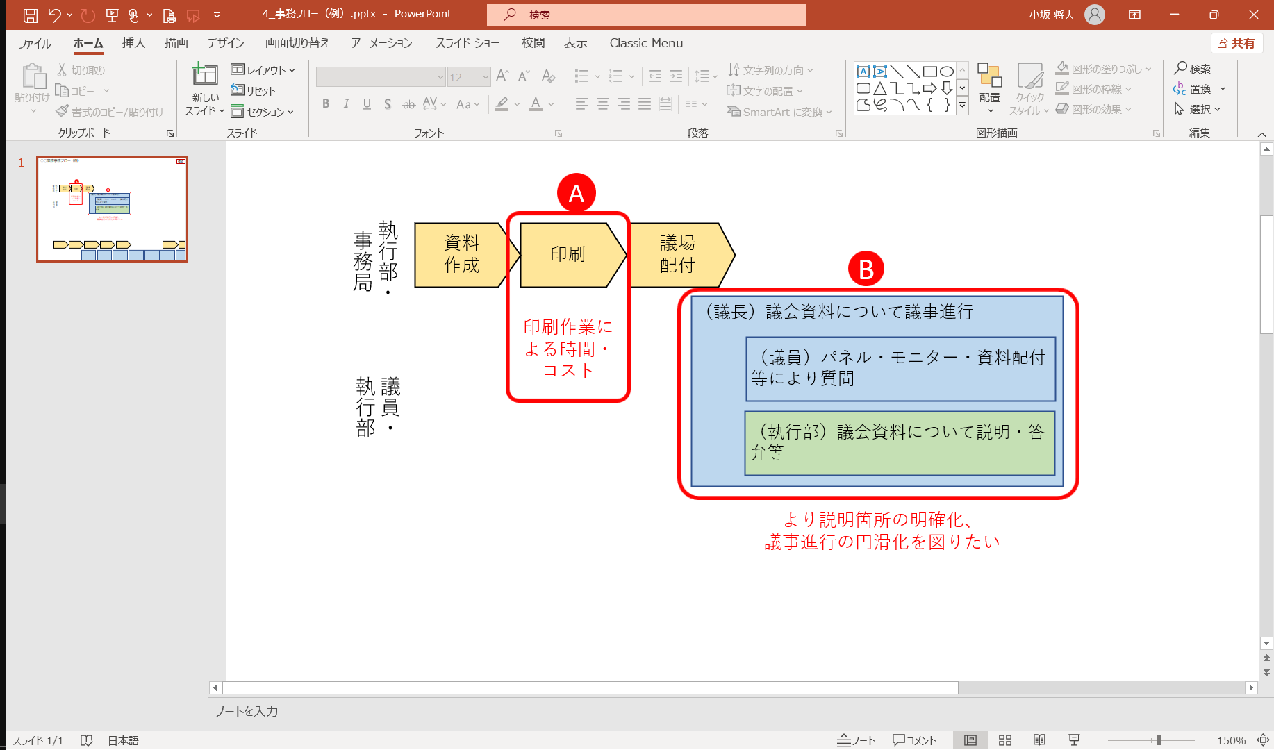

　A：ペーパーレス会議システムにより、議会資料を電子化することにより印刷にかかる　コストや時間を圧縮することができる。

B：会議の中で説明されている議案の箇所を、口頭で聴き取り、自分で紙資料をめくる必

要があったが、説明者の画面が共有されることにより、議会の出席者に説明箇所を明確に閲覧させることができる。

また、議員の中で、これまで自作のパネルや、議場にある大型モニターに資料を写しだして質問や説明をすることがあったが、議員の画面を共有することにより、パネルやモニターを準備する時間をなくし、議事進行の円滑化を図る。

３．システムへの要求  
・想定するシステム概要  
　　執行部及び議会事務局で作成した議会資料等（Microsoft Office等により作成した

ファイルや画像データをPDF形式にしたもの、１会議につき最大1000枚、横書き、最初に見だしページありを想定）を、会議前にクラウド上にアップロードし、当該電子データを執行部や議員が閲覧やダウンロードする。会議ではダウンロードしたデータもしくは議場で同期した画面を用いて、説明、閲覧、質問、答弁を行う。

・システムに期待する主な機能  
　①電子化した議会資料の閲覧・メモ・保存  
　②議会等出席者における発言者の画面同期  
　③アップロードした資料の体系的整理、検索  
　④アカウントの管理（閲覧・保存権限等付与）  
　⑤通信の暗号化等情報漏洩防止  
  
・その他  
　①県職員（執行部、事務局）1人1人に配備している「共通端末」（Windows 10 Pro

以降のOS搭載）のインターネット環境から利用できること。

　②議員が使用しているタブレット（Surface Pro8 LTE Advanced（CPU:Core i5/メ

モリ:8G/SSD:256G/Win11Pro/13型/SIMスロット:あり/プラチナ）のインター

ネット環境から利用できること。

③同時に３つの会議（委員会等）を開催可能とすること。

④システムで取り扱うデータを保存するデータセンターは日本国内にあること

⑤外部からの不正アクセスを防止する仕組みを有すること

⑥管理者以外がデータを改ざんできない仕組みを有すること

⑦IPアドレスまたは電子証明書によるアクセス制御により、許可された機器以外

からのアクセスを遮断する仕組みを有すること

⑧最新のセキュリティ対策を講じること。特に、最新のブラウザ（Microsoft Edge）

に対応すること。

⑨操作ログが出力できること。

⑩利用者ID管理機能（登録、変更、抹消）があること

⑪ID区分：システム管理者（事務局）、一般職員（執行部）、議員

⑫権限に応じたアクセス制御・閲覧制御が可能であること  
　⑬クラウド上で利用できるシステムを想定する。  
　⑭複数のOS（Windows、macOS、Android、iOS）による同時利用

　　　　⑮最大290名が同時にアクセス可能

　　　　⑯年間累計160名に対するシステム操作研修会の実施をすること。

|  |
| --- |
| Ⅲご提供いただく資料 |

1. 貴社概要  
   提案可能サービスと体制
2. 導入実績・導入規模
3. 提案概要とその優位性

（現行事務フロー・課題・改善施策に対する提案）

・新サービス・システム概要説明

・基本的な仕様（ＯＳ、開発言語、システム方式、DB等のミドルウェア、特徴等）

・新システム構成図・ハードウェア構成図

・新システム機能構成図、機能概要

・システム機能要件・非機能要件（セキュリティ等）

・システムのイメージ（画面・帳票サンプル）

・システム運用スケジュール（年間）

４．概算見積書の提出

本システムに要する費用の見積りを添付の「標準見積書様式」に従って作成し、提出してください。

なお、見積りにあたり、詳細条件又は追加条件等が必要な場合は、貴社で条件を設定し、それらを示したドキュメントを添付してください。